**[카드뉴스]수많은 발걸음이 이어지는 사당역 맛집**

2019.04.18. 오후 4:34

<http://www.seouland.com/arti/culture/culture_general/4971.html>

**국민맛집 앱 <식신>이 까다롭게 선정한 맛집**

원본보기

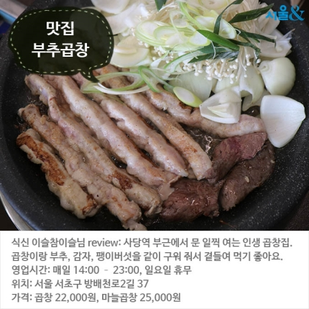원본보기

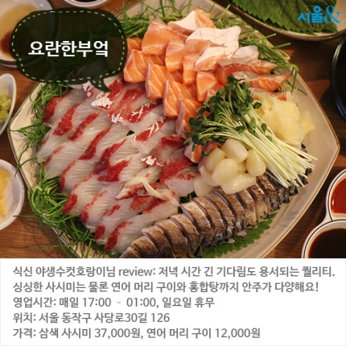원본보기

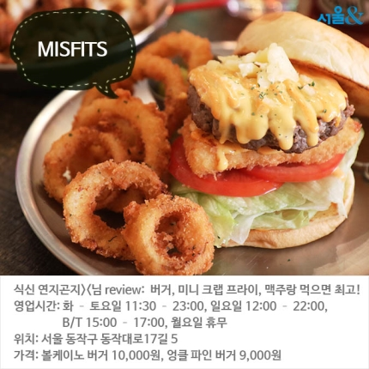원본보기

원본보기

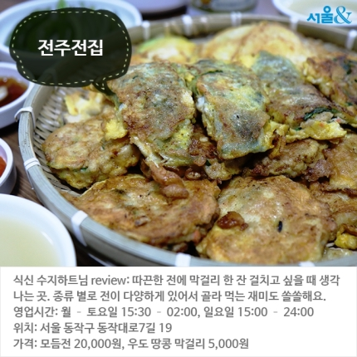원본보기